VERSION 22+10
LA REVOLUTION NUMERIQUE POUR LA SANTE D’AUJOURD’HUI+
Des outils numériques conçus par des professionnels de santé pour le grand public et les professionnels de santé
une réponse interactive aux enjeux de santé du XXIème siècle

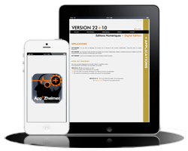
VERSION 22+10 est une société d’édition numérique spécialisée dans le domaine de la santé.

Une première en France : créée par le Dr Hugues Paris, Psychiatre et Caroline Plumeré, Psychologue clinicienne VERSION 22+10 conçoit, développe, édite et diffuse des applications pour smartphones et tablettes dans le domaine de la santé.

Version 22+10 crée des outils simples, fiables et ergonomiques destinés au grand public et aux professionnels de la santé.
Scientifiquement validés, ces outils permettent une prévention, une meilleure prise en charge, un diagnostic plus précoces dans de nombreux domaines :

- aide au diagnostic de la maladie d’Alzheimer
- aide au diagnostic des dépressions et dépressions du post-partum
- aide au sevrage tabagique
- aide à la prescription d’antibiotiques
- suivi de grossesse
- calculateur d’IMC et suivi des TCA
- aide à la consultation en cas de maladie génétique…

VERSION 22+10 est à la fois expert en compétences médicales et psychologiques et spécialiste du graphisme et du numérique.

APP+ZHEIMER : un outil innovant de prévention de la maladie d’Alzheimer

- Immédiatement et toujours disponible : sur son téléphone, fonctionnement hors ligne
- Simple d’utilisation : interactif et fiable.
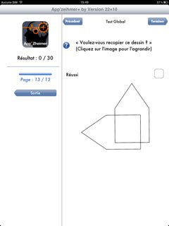
- Accessible financièrement : pour le prix d’un magazine
- donne une réponse précise, validée médicalement.

APP+Zheimer est la première aide au diagnostic pour le dépistage et le suivi des troubles de la mémoire et des fonctions intellectuelles en langue française.

APP+Zheimer fonctionne sous IOS6 et est disponible sur iPhone, iPad.

APP+Zheimer est un outil moderne de prévention qui permet de :

- Dépister pour mieux prendre en charge
- Améliorer le pronostic par la précocité du diagnostic
- Aider pour la famille et l’entourage
- Anticiper les besoins du patient

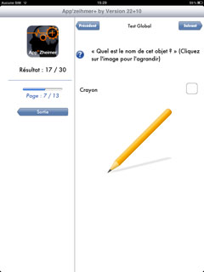
APP+Zheimer s’adresse :

Au grand public à la recherche d’un outil d’évaluation efficace et pratique
qui donne une réponse claire et valide
face aux troubles de la mémoire ou à une crainte de détérioration mentale.

Aux personnels de santé et de prévention qui cherchent un outil interactif, standardisé, adapté à sa pratique clinique : consultation mémoire, actions collectives de prévention, entretien infirmier…

APP+Zheimer est construite à partir d’échelles standardisées d’évaluation (MMSE). Validées scientifiquement, leur fiabilité est prouvée médicalement par leur utilisation mondiale depuis des années et suit les recommandations de la Haute Autorité de Santé Française.

Disponible sur AppStore à partir du 30 novembre 2012 pour un prix de 5,99 euros
VERSION 22+10 est une société d’édition numérique à vocation internationale créée en 2011 par le docteur Hugues Paris et Caroline Plumeré psychologue. Basée en France, elle siège à Strasbourg, capitale de l’Europe.

Les fondateurs :
Hugues Paris, médecin spécialiste en psychiatrie depuis 1990 est psychothérapeute et spécialiste de l’adolescence. Il exerce en cabinet privé et comme praticien au C.H.U de Strasbourg. Il est chargé de cours hospitaliers auprès de la faculté de psychologie et assure plusieurs séminaires auprès des internes en médecine. Il est également auteur de littérature et de plusieurs essais sur le cinéma.

Caroline Plumeré, psychologue clinicienne et psychothérapeute depuis 1996, est titulaire d’un master de recherche. Elle exerce en cabinet privé et au C.H.U de Strasbourg. Elle est également spécialiste du handicap visuel et des maladies génétiques. Elle a par ailleurs une pratique clinique auprès d’enfants, d’adolescents et d’adultes.

VERSION 22+10 - 155 rue du Général de Gaulle - 67310 Wasselonne

Version2210.com

Contact presse Caroline Plumeré Directrice 06 64 95 15 84
Caroline.plumere@gmail.com

